**ENERGY GUM MARK TUITERT VEROVERT NUMMER 3 POSITIE IN HET KAUWGOM SCHAP**

**Sla je het middagkoffietje graag een keer over, maar heb je wel behoefte aan een energy boost? Of wil je onderweg (in de auto) even snel een suikervrije oppepper? Mark Tuitert startte in 2017 First Energy Gum, een kauwgom die je d&eacute; cafe&iuml;ne-kick geeft die je nodig hebt om de dag door te komen. Een gezond alternatief voor energiedrankjes en koffie. Inmiddels is zijn product, naast online, ook verkrijgbaar bij BP tankstations en heeft het in een jaar tijd de nummer 3 positie in het kauwgom schap veroverd na Mentos en Sportlife.**

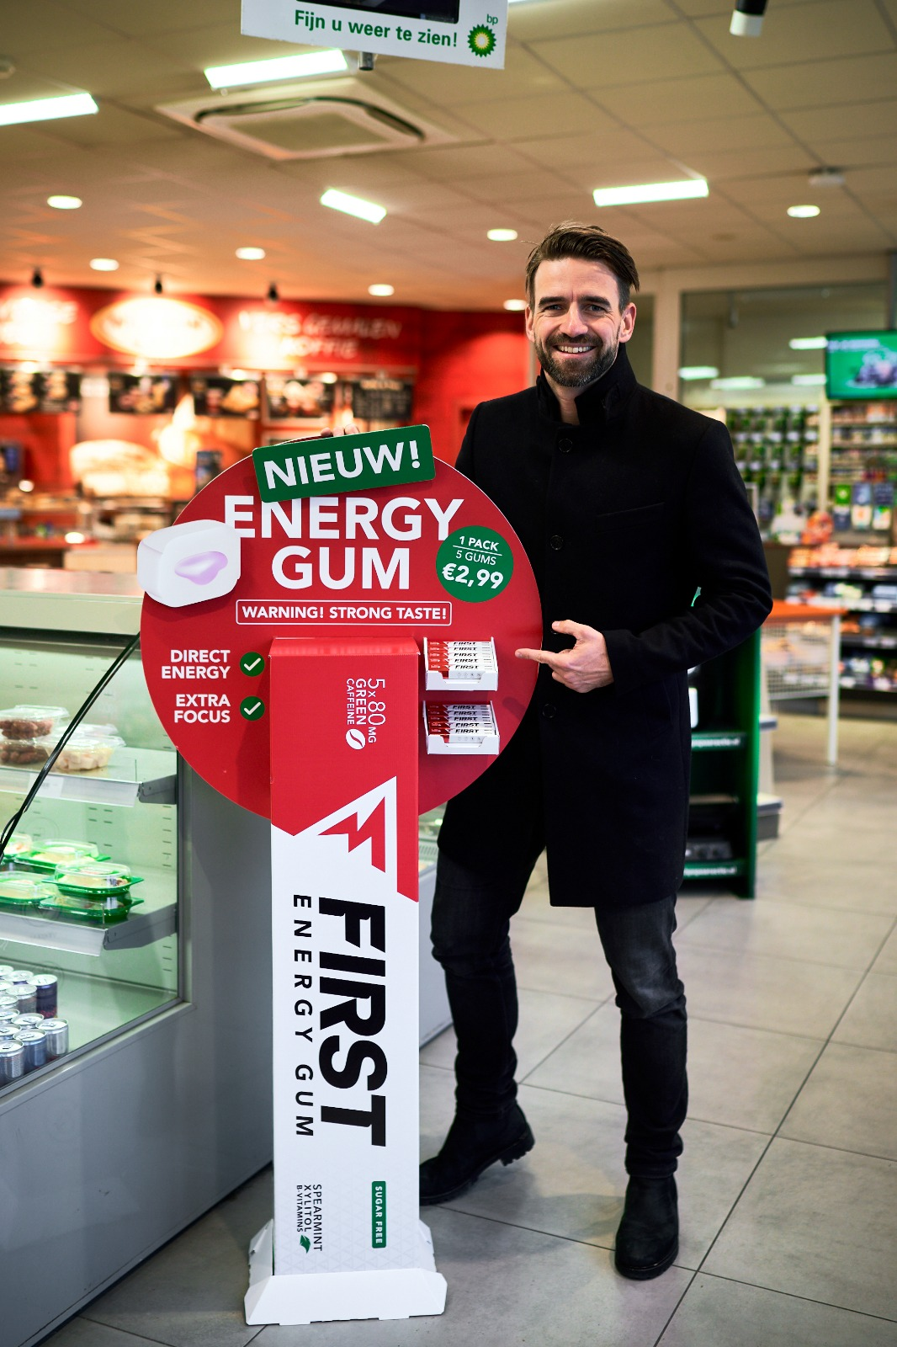

Het leven is nog nooit zo druk geweest en de wereldwijde behoefte aan energie is daarom groot. Na water is koffie de meest gedronken drank en in de wereld van energie- en frisdranken wordt ook hevig gevochten om een plek binnen de “energiemarkt”. 10 jaar na zijn olympisch goud speelt Mark Tuitert, met zijn ‘Energy Gum’, in op de behoefte aan een gezonder alternatief.

**Nieuwe productcategorie**

Hoewel de energy gum van Tuitert binnen een jaar de nummer 3 positie in het kauwgom schap van de BP tankstations veroverde, concurreert het niet direct met andere kauwgom merken. FIRST heeft een vloeibare kern van 80 mg cafeïne en extra B-vitaminen, die via het mondslijmvlies worden opgenomen en je binnen 10 minuten van extra energie en focus voorzien. FIRST is daarmee een functional gum en valt in een nieuwe productcategorie die het vooral tegen koffie en energiedrankjes moet gaan opnemen. Het succes van Tuitert is niet onopgemerkt gebleven. Sinds een aantal maanden heeft Sportlife hun ‘boost energy’ en ‘boost focus’ gelanceerd en heeft Mentos een functionele kauwgom op de markt gebracht voor wittere tanden.

**Functionele kauwgom markt groeit hard**

Er wordt wereldwijd steeds vaker naar functionele kauwgom gegrepen. Deze kunnen verschillende unieke benefits hebben. Zo is FIRST een energie kauwgom, maar wordt er ook kauwgom voor gewichtsverlies, wittere tanden, het stoppen met roken, en een mooiere huid en gezond haar gemaakt. De opwaartse trend binnen de ‘functional gum markt’ zal in offline verkoopkanalen globaal naar verwachting een CAGR (compound annual growth rate) van 7,6% hebben. Van het online segment wordt een significant hogere CAGR van 22,1% voorspeld.

**Over First Energy Gum**

First Energy Gum is een kauwgom met 80 mg cafeïne (gelijk aan 2 koppen koffie) en B-vitamines die je binnen 10 minuten een schone energie boost, extra focus en kracht geeft. Het werkt tot zo’n 5 uur na gebruik, bevat slechts 5 kcal, 0% vet, 0% suiker en is glutenvrij.

Veel bekende Nederlanders en topsporters omarmen First Energy Gum, waaronder het Nederlands elftal, Arie Boomsma, Giel Beelen, Thomas van der Vlugt, Henk Grol, Maarten van der Weijden en Suzanne Schulting, maar het merk heeft een veel bredere doelgroep dan uitsluitend sporters. Of je nu chirurg, chauffeur, steward/stewardess of leraar bent, iedereen heeft wel eens behoefte aan wat extra energie en een betere concentratie.

Noot voor de redactie, niet voor publicatie:

Voor meer informatie kunt u contact opnemen met Mark Tuitert

Telefoonnummer: 0614394481

Email: mark@firstenergygum.com

firstenergygum.com

**Over: First Energy Gum**

Mark Tuitert, Olympisch kampioen schaatsen, was tijdens zijn professionele sportcarrière altijd al op zoek naar manieren om zijn prestaties te verbeteren. Het vinden van een gezonde én snelwerkende energiebron op basis van cafeïne was daar onderdeel van. In 2017 stond Tuitert, samen met zijn twee compagnons, aan de wieg van First Energy Gum; een gedreven start-up met grote ambities. Hun doel: bijdragen aan fysieke en mentale prestaties door de beste energy gum te produceren die het lichaam en geest voorziet van directe en schone energie. <br />
First Energy Gum is een suikervrije kauwgom met 80 mg cafeïne (gelijk aan 1 energie drink) en B-vitamines die je binnen 10 minuten een schone energie boost, extra focus en kracht geeft. Het werkt tot zo’n 5 uur na gebruik, bevat slechts 5 kcal, 0% vet, 0% suiker en is vegan en glutenvrij.

**Newsroom**

Bekijk het volledige persbericht inclusief meer foto's en video's in onze Newsroom.

[Bekijk het volledige persbericht](https://first-energy-gum.presscloud.ai/pers/energy-gum-mark-tuitert-verovert-nummer-3-positie-in-het-kauwgom-schap)

[Bekijk alle voorgaande persberichten](https://first-energy-gum.presscloud.ai)

**Contact informatie**

Naam: Michael Hekking

E-mail: michael@firstenergygum.com

Telefoon: 0652511869